МУНИЦИПАЛЬНОЕ БЮДЖЕТНОЕ ДОШКОЛЬНОЕ ОБРАЗОВАТЕЛЬНОЕ УЧРЕЖДЕНИЕ

«САЛЕМАЛЬСКИЙ ДЕТСКИЙ САД «ЗОЛОТАЯ РЫБКА»

___________________________________________________________________________________________________

ул. Гагарина, 12, с.Салемал, 629709 Ямало-Ненецкий автономный округ,

тел(34996) тел./факс:2-32-43,р/с 40701810200001000008, БИК 047182000, РКЦ г.Салехард,

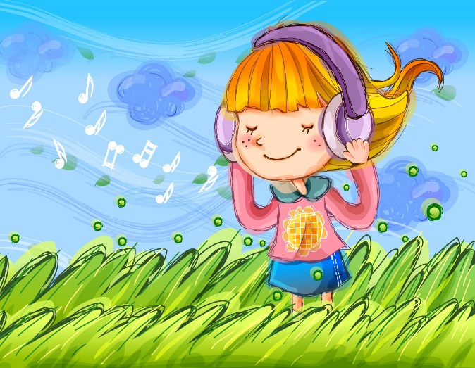ИНН/КПП 8909001581/890901001, E-mail: SALEMAL-DETSAD@уаndex.ru

**РАЗВИТИЕ СЛУХОВОГО ВНИМАНИЯ.**

С самого рождения человека окружают множество звуков, шум ветра и дождя, шелест листьев, лай собак, сигналы машин, музыка, речь людей… Но младенец не способен их различать и оценивать. Это происходит со временем. Умение сосредотачиваться на звуках необходимо для того, чтобы слушать и понимать речь. Ребёнок должен научиться напрягать свой слух, улавливать и различать звуки, т.е. у него должно сформироваться **произвольное слуховое внимание.** Сосредоточивание на словах взрослого – и результат, и необходимое условие развития слушания, а затем и разговорной речи. Ребёнок 2.5 – 3 лет уже может внимательно слушать небольшие стихи, сказки, рассказы, а также представлять то, о чём в них говориться. Постепенно объём слухового внимания увеличивается, растёт его устойчивость, развивается произвольность. Дети всё больше ориентируются как слово-название предмета, слово-оценку поведения других детей и своего собственного, слово-приказ, требование, побуждение. Роль речи как объект, а внимания детей особенно повышается, когда они сталкиваются с правилами, требованиями, выдвигаемыми взрослыми.

**Рекомендуется:**

* Пробуждение интереса к звукам окружающего мира и звука речи.
* Дифференциация неречевых звуков.
* Дифференциация тихих и громких звуков.
* Развитие умения определять направления и источник звука.
* Развитие умения локализовать звук в пространстве.
* Развитие умения соотносить количество звучаний с числом.
* Дифференциация звукоподражаний.
* Развитие умения локализовать и узнавать голос.
* Дифференциация неречевых и речевых звуков.
* Развитие умения отличать голоса различной громкости.
* Развитие умения ориентироваться на смысл сказанного.
* Развитие речевой памяти.
* Развитие устойчивого внимания и звуковой оболочке слова.

**Задания:** Для развития слухового внимания хорошо иметь разнообразные музыкальные инструменты, колокольчики, погремушки…

Покажите малышу различные музыкальные игрушки (бубен, барабан,

ксилофон) или шумовые предметы, дайте послушать, как они звучать, а потом

предложите отвернуться и угадать, на каком инструменте Вы играете.

Обращайте внимание ребёнка на «домашние звуки». Спрашивайте: «*Что*

*там шумит*? Объясняйте: *Это шумит холодильник, это стиральная*

*машина, пылесос, миксер, телефон звонит* и т.п.

Привлекайте внимание малыша: *Слышишь, как идёт (стучит, шумит,*

*капает) дождь, шумит ветер, едет машина, летит самолёт* и т.п.

Сделайте вид. Что Вы говорите по игрушечному телефону. Предложите

ребёнку сделать то же.

Пойте короткие, ритмичные песенки и декломируйте стихи. Приучайте

ребёнка слушать пластинки и кассеты для детей.

Понимание речи зависит как от слухового внимания, так и **от жизненного опыты**.

Расширяйте кругозор ребёнка. Как можно раньше берите с собой на прогулку,

Экскурсии, в поездки. Рассказывайте ему о том, что вы видите.

Возьмите за привычку комментировать всё, что вы делаете. *Мы сейчас*

*оденемся. Как ты хорошо ешь кашу. Мы сейчас гулять пойдём* и .т.п. Такой коментарий позволяет состедотачивать внимание ребёнка на происходящем.

**Подготовила:**

**И.Н.Думитраш, учитель-логопед 1 квалификационной категории МБДОУ «Золотая рыбка», 2015г.**

1. 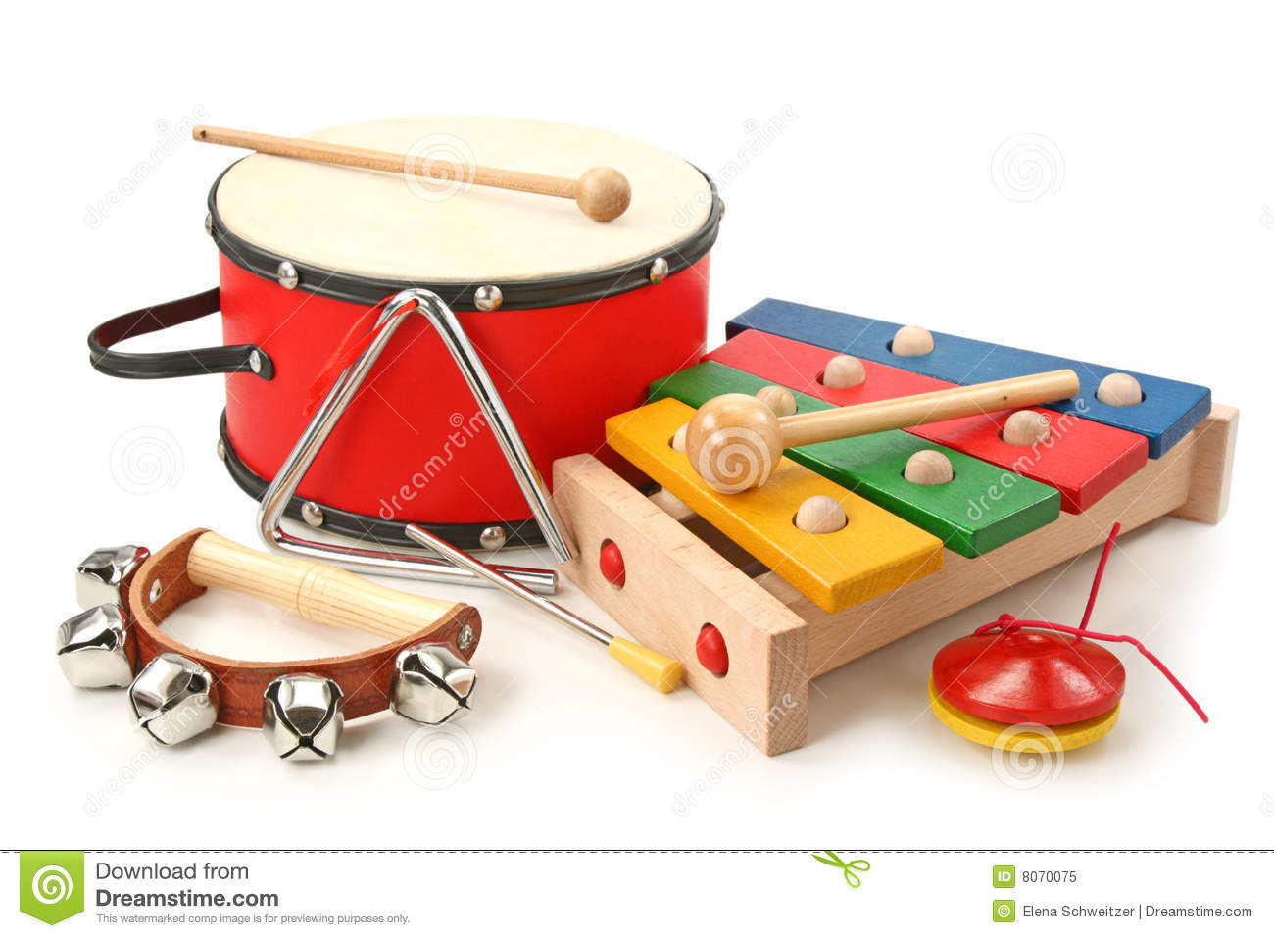Давидович Л.Р., Резниченко Т.С. Ребёнок плохо говорит? Почему? Что делать? Коррекционно-педагогическая работа с неговорящими детьми /Л.Р.давидович, Т.С.Резниченко. – М,: Издательство ГНОМ и Д, 2008.- 28с.